**阳江市直义务教育（学前教育）招生**

**入学服务平台**

**初中一年级报名操作手册**

**2021年5月**

目 录

1 运行环境要求 3

2 电脑端报名流程 4

2.1登录系统 4

2.2新生注册 4

2.3学生登录主界面 8

2.4填写报名信息和填报志愿学校 8

2.5审核结果 13

2.6修改密码 13

2.7关闭(新生退出系统) 14

3 手机端报名流程 14

3.1 扫描二维码登录 14

3.2 新生注册 15

3.3 学生登录主页面 16

3.4 报名须知 16

3.5 填写报名学生基本信息 17

3.6 填写报读学校信息 18

3.7 填写监护人信息 18

3.8 上传证明材料 19

3.9 确认报名信息 19

3.10 查询审核进度 20

1. **运行环境要求**

为了提高系统的运行速率，建议使用**谷歌浏览器**

1. **电脑端报名流程**

**2.1登录系统**

登录网址：“**<https://ecm.dcesa.cn/yj/>**”，点击“**登录**”进入界面，如图所示：

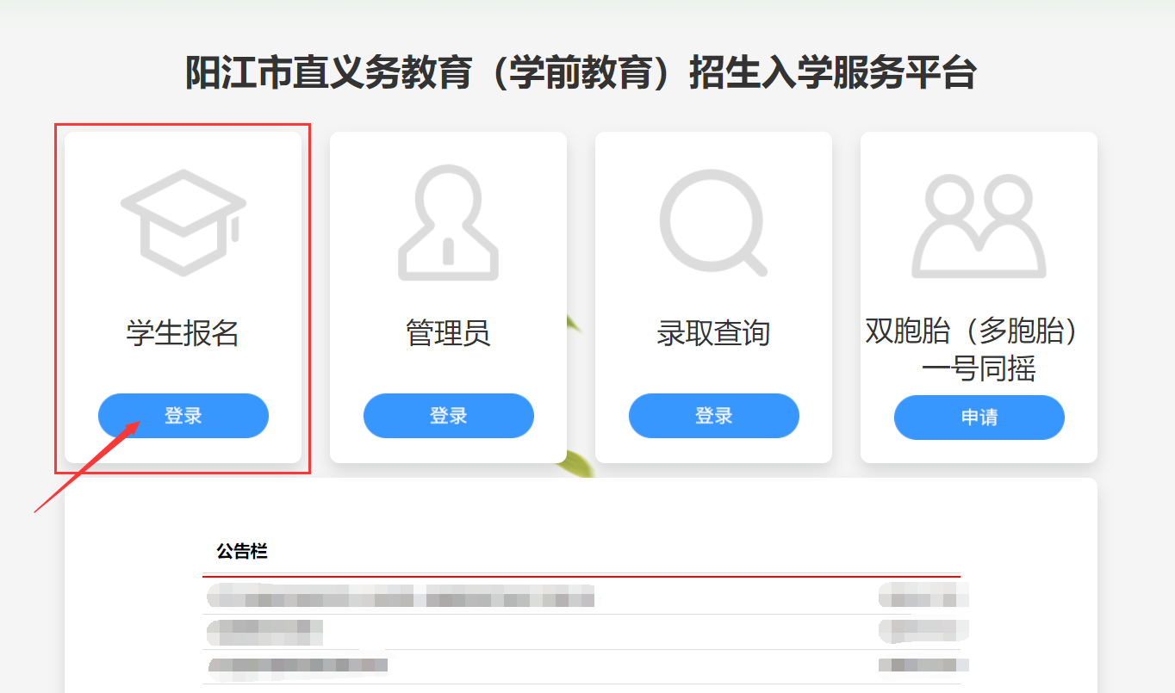

**2.2新生注册**

**注意：**

* **采用新生实名注册**
* **注册和报名时间（请注意在规定的时间内进行注册报名）： 2021年6月20日至6月30日**

**步骤一：**进入学生登录界面后，点击“**注册**”，进入学生注册信息页面，如图：

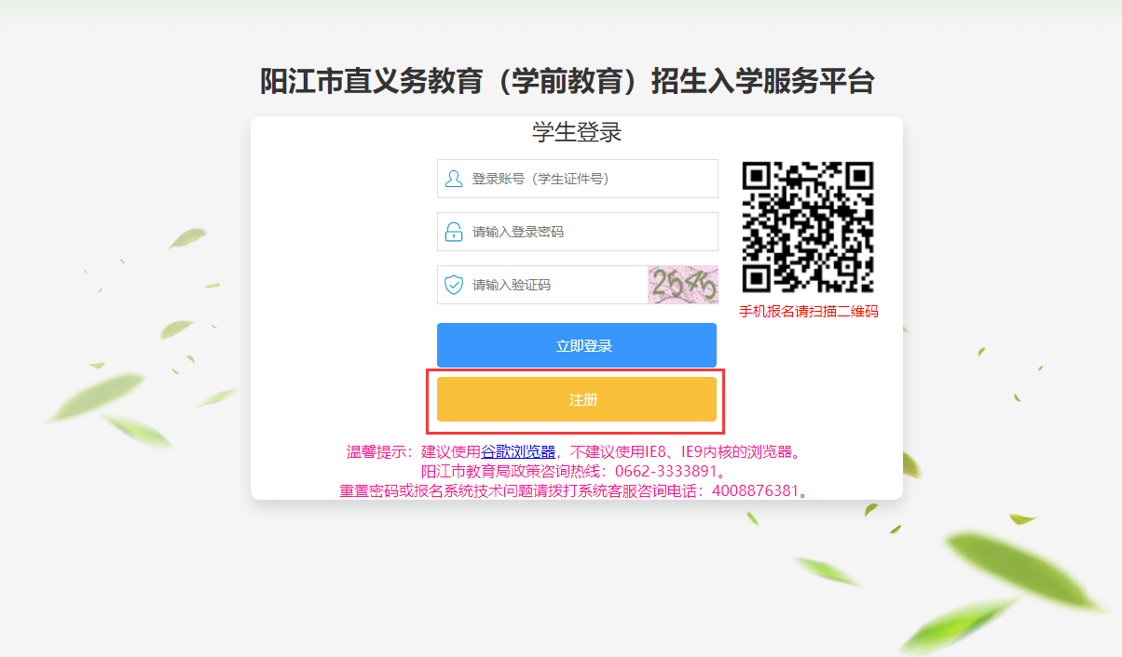

**步骤二：**进入注册界面，**所有项都需要填写**

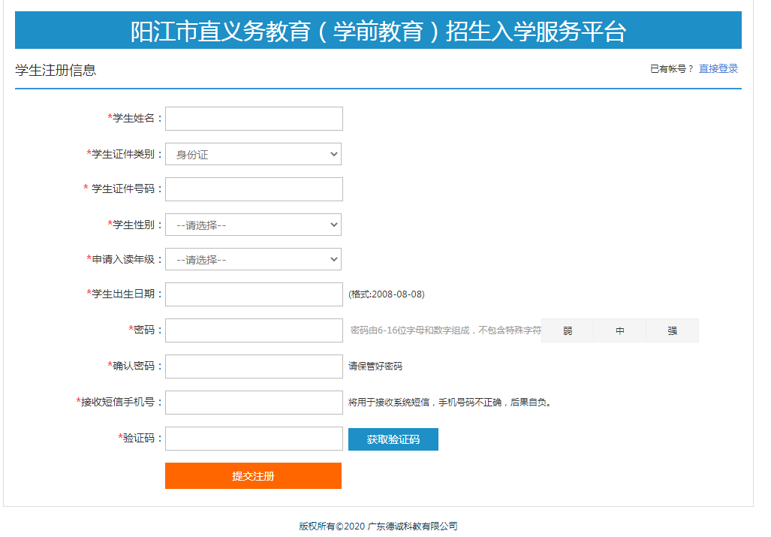

所有信息都填写完整后的注册页面，如图：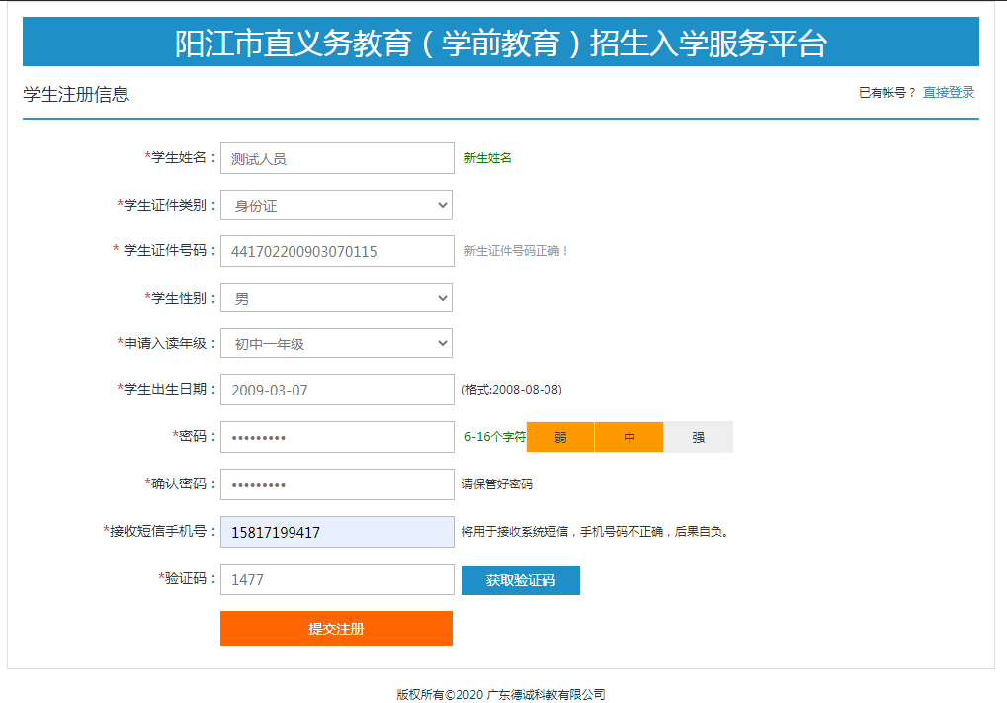

**注意：**

1. **学生证件类别：身份证、港澳台居住证、其他。必须选择其中的一个；**
2. **申请入读年级：选择 “初中一年级”。一旦选择并且注册成功后，该申请入读年级无法再进行修改。**

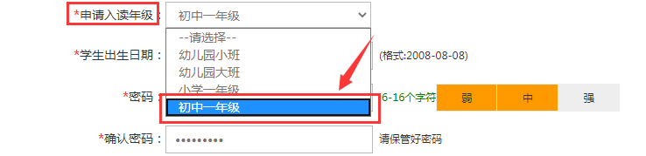

1. **【1】输入手机号码 【2】点击获取验证码 【3】输入验证码**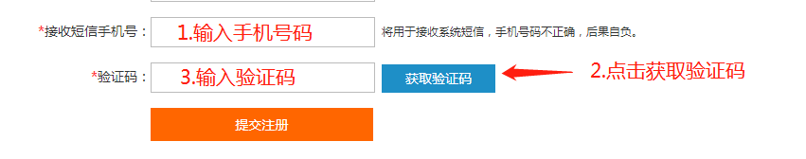

点击提交注册后，系统提示注册成功，并显示注册成功的登录账号，如图：

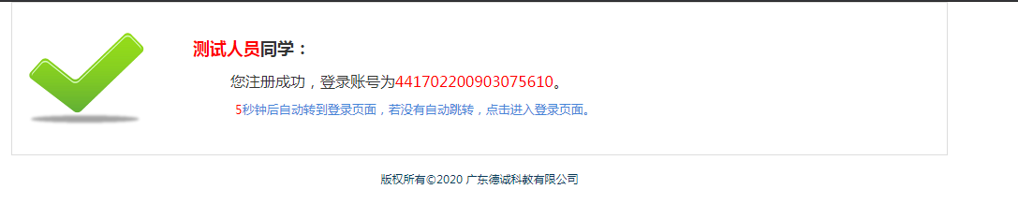

注册成功后，系统自动返回到登录界面

**2.3学生登录主界面**

**步骤一：**进入“**学生登录**”界面，输入**“登录账号”、“密码”、“验证码”**，点击“**立即登录**”，如图

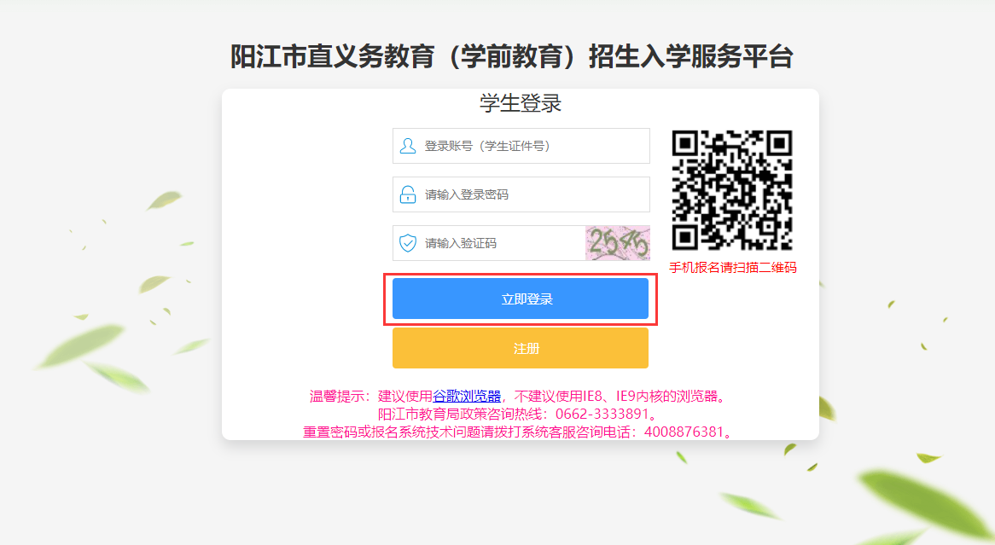

**步骤二：进入主界面**

可以看见五个菜单分组**首页、填写报名信息、审核结果、修改密码、关闭**，如图：

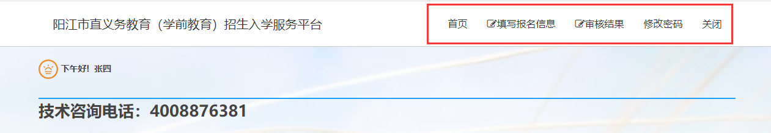

**2.4填写报名信息和填报志愿学校**

点击“**填写报名信息**”菜单，如图所示：

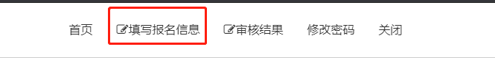

系统平台进入阅读须知内容界面并认真阅读须知内容，5秒倒计时结束后，点击 ”**本人已认真阅读须知内容并作出承诺，自愿遵守注意事项**”进入报名页面。

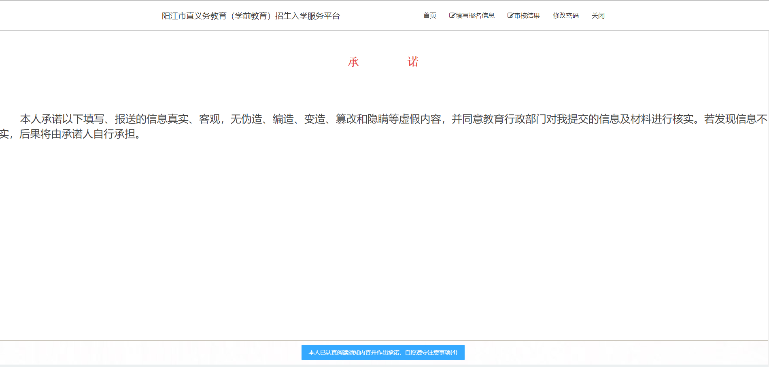

**新生信息录入的项目包括：学生基本信息、报读学校信息、监护人基本信息、证明材料图片、材料上传、志愿信息等，详细操作如下：**

**注意：带有 * 的为必填，例如 民族* 。**

**步骤一：“基本信息”填写**

基本信息注册的时候有些信息项已经生成，则不需要填写，如性别填错，可进行修改，如图：

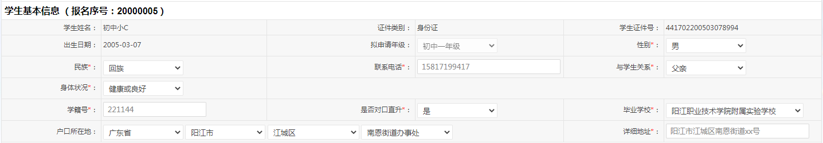

**注意：报初中一年级的新生还需填写：学籍号*、是否对口直升*；如果选择是对口直升，则还需要填写原毕业学校。**

**步骤二：“报读学校信息”填写**

**“报读学校信息”填写提示(至少选择一所就读学校)**1、报初中一年级的新生可以填报1个公办学校、5个民办学校，如图：



**注意：报读阳江职业技术学院附属实验学校的学生还需填写是否人户一致(原学区)，如果选择人户一致(原学区)为是，则必须上传房产证图片，且必须填写房产权属人姓名，房产权属人身份证，房产编号。（是否属于人户一致政策范围的，请详看招生文件，请勿随意填报）**

**步骤三：“监护人基本信息”填写**

**注意：至少需要完整的填写一条监护人的信息，如图：**

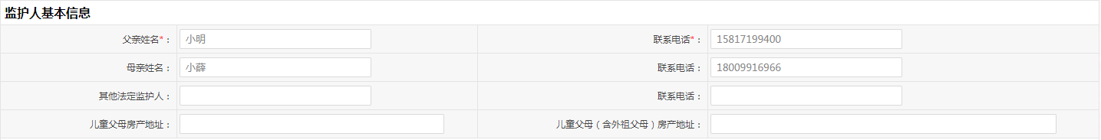

**步骤四：“证明材料图片”的上传**

点击“上传图片”按钮，选择文件后点击“开始上传”按钮上传图片文件。上传成功后，点击“在线预览”按钮可在界面看到照片

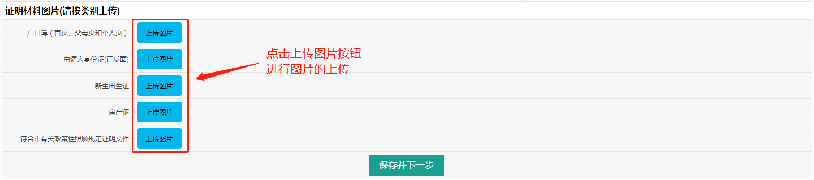

**注意:,上传的照片文件格式为*.jpg，文件控制在3M(=3072kb)内；上传的材料必须是原件图片或者原件扫描件，请确保图片清晰可见。**

**步骤五：确认信息**

步骤四上传完图片后，点击“保存下一步”，系统跳转到确认信息页面

如图：

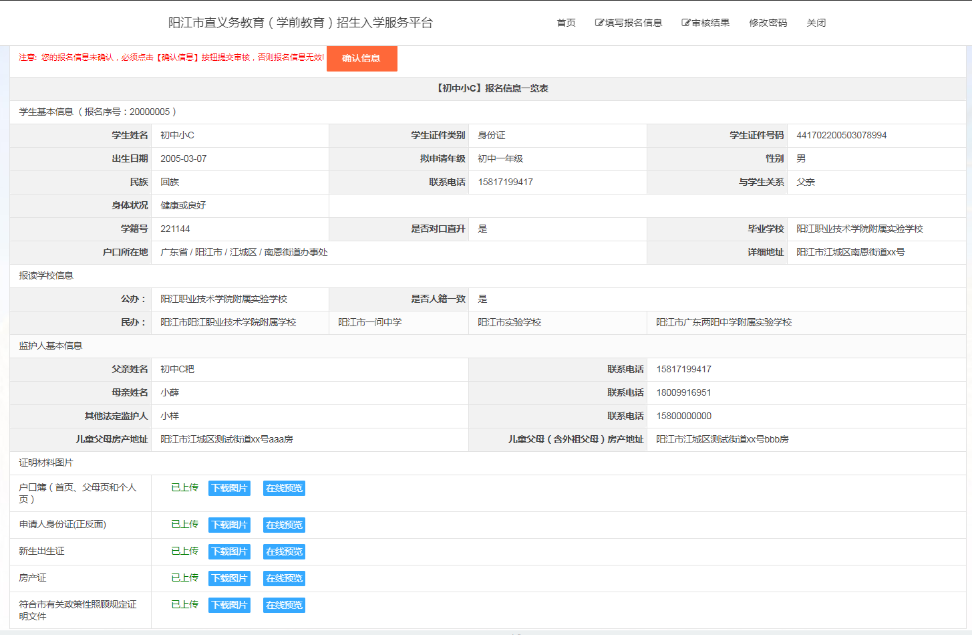

确认报名信息，家长检查报名信息，确认无误后，点击“**确认信息**”按钮，如图所示：

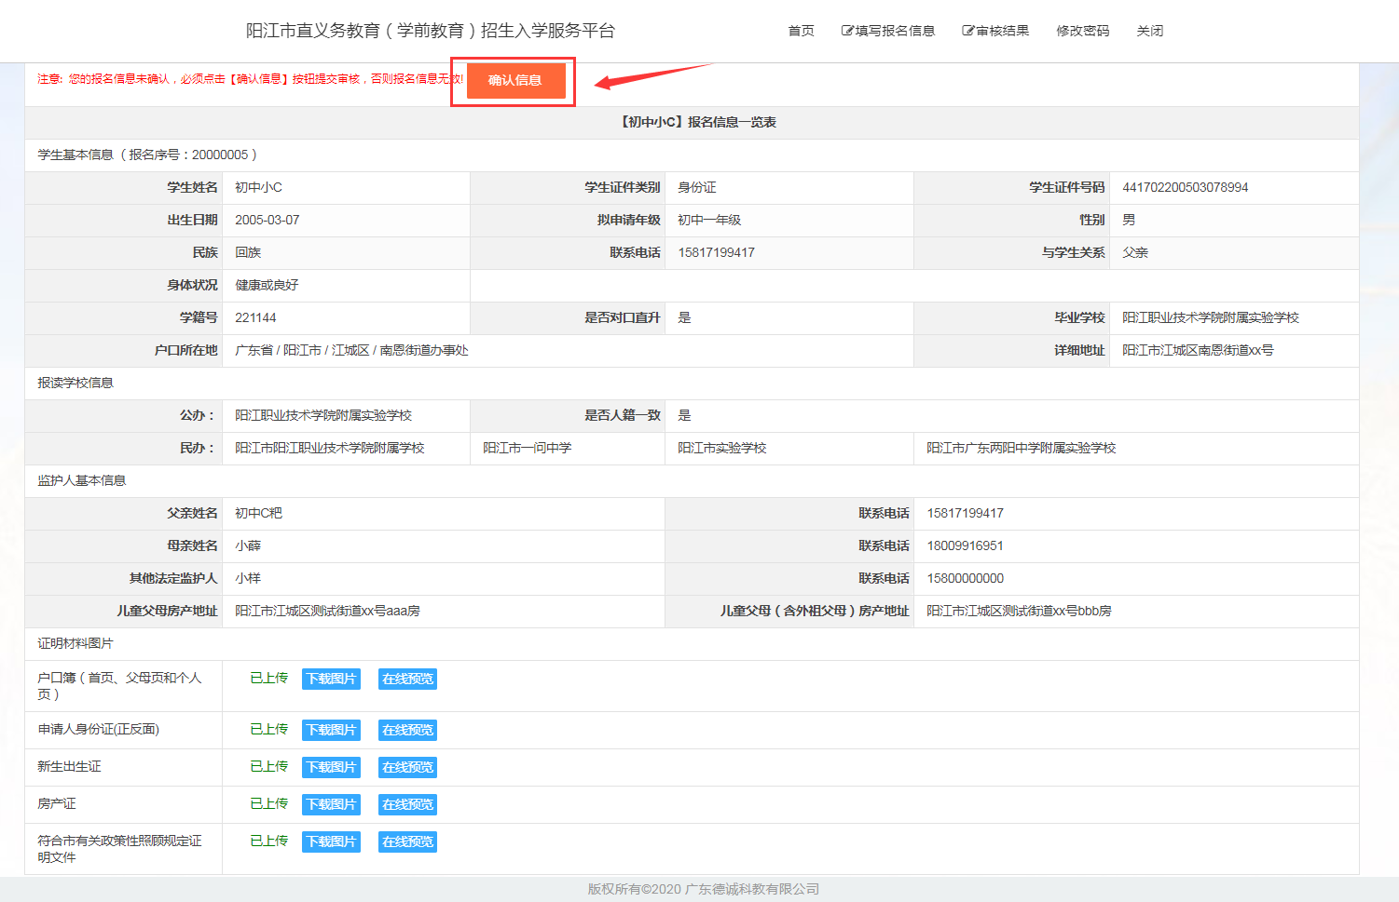

温馨提示：(1)“**确认信息”**按钮，家长核对报名信息无误后，请按“确认信息”键进行报名确认！不进行报名确认，则所填信息无效！

1. **学生【确认信息】后，数据即被锁定，则不允许再进行修改报名信息。**

**2.5审核结果**

点击 “审核结果”,可以查看到新生的报名状态、以及审核的结果

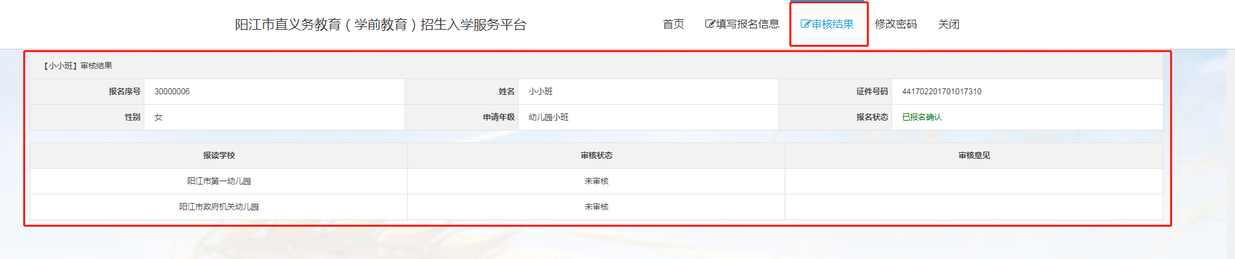

**2.6修改密码**

步骤一：家长点击“修改密码”，如图：

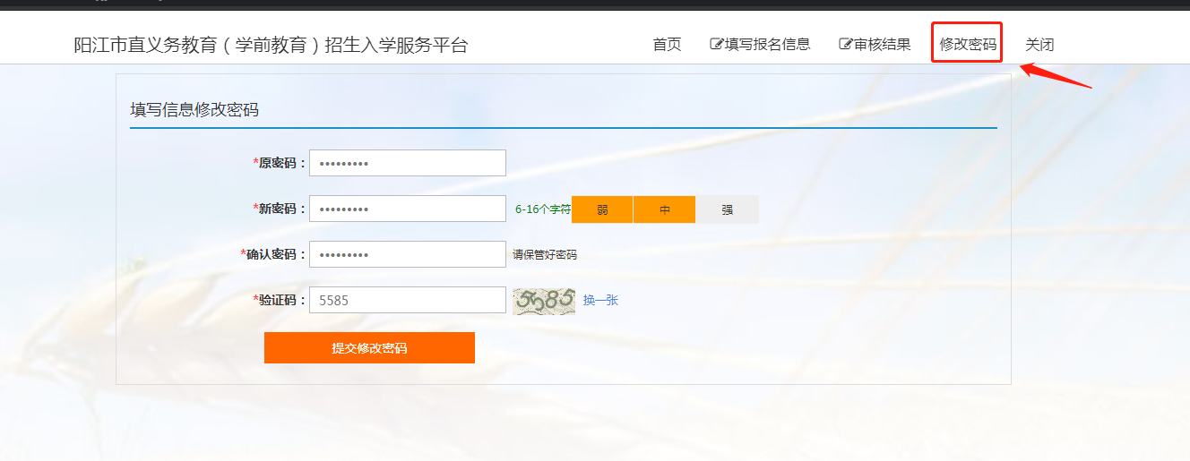

步骤二：输入正确的原密码、新密码、确认密码、验证码，点击“**提交修改密码**”按钮，密码修改成功后，会跳转到登录页面进行重新登录，如图：

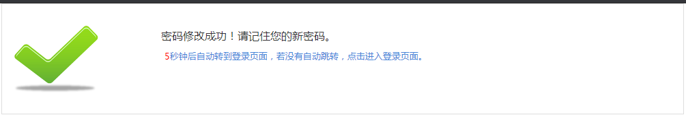

**2.7关闭(新生退出系统)**

点击“关闭”按钮，新生退出系统，如图：

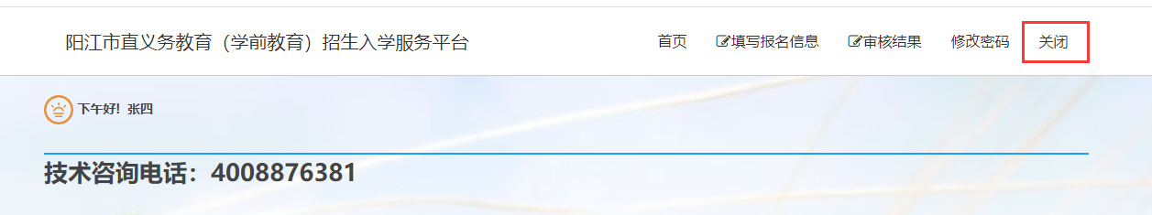

1. **手机端报名流程**
   1. **扫描二维码登录**

使用手机扫描上方二维码，如下图：

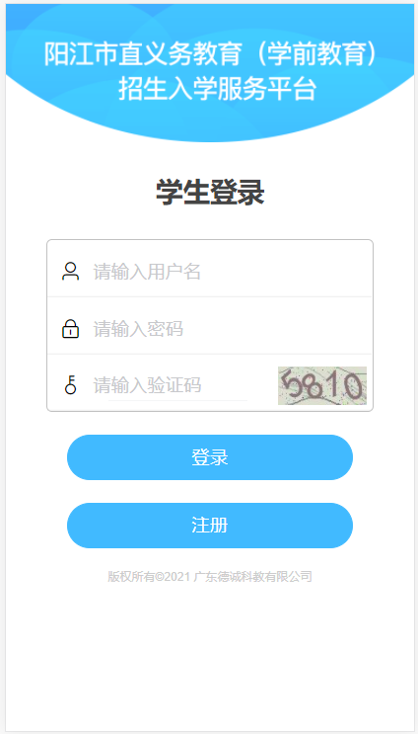

* 1. **新生注册**

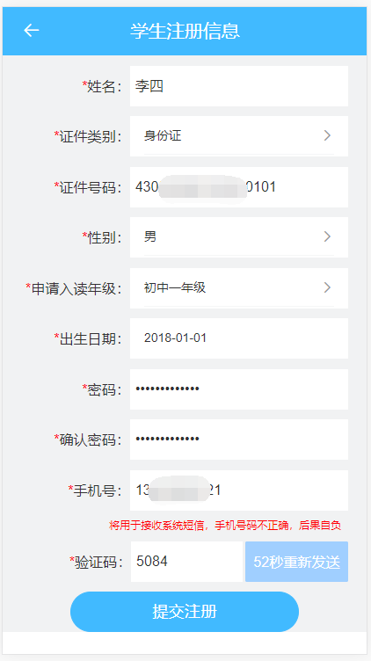

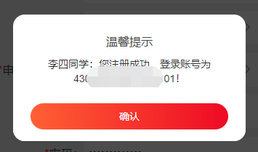

* 1. **学生登录主页面**

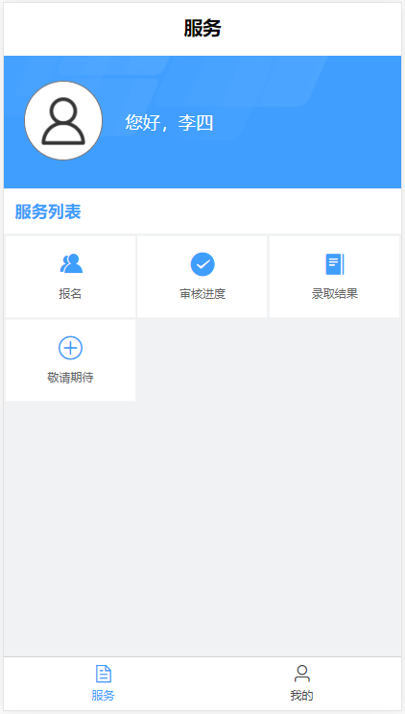

* 1. **报名须知**

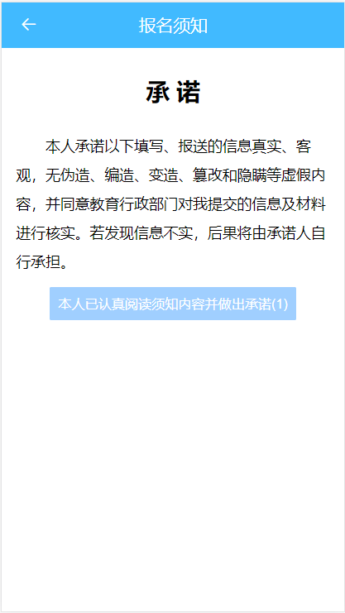

* 1. **填写报名学生基本信息**

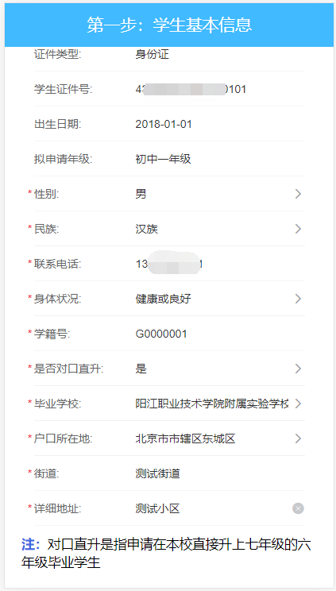

* 1. **填写报读学校信息**

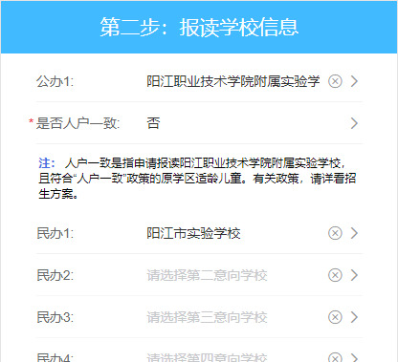

* 1. **填写监护人信息**

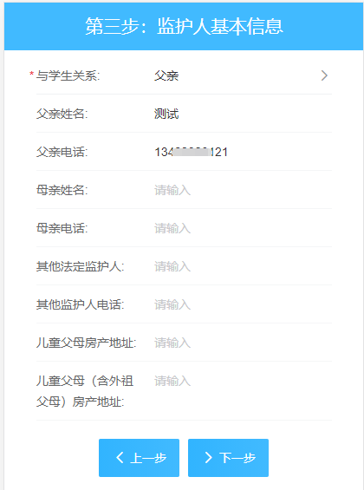

* 1. **上传证明材料**

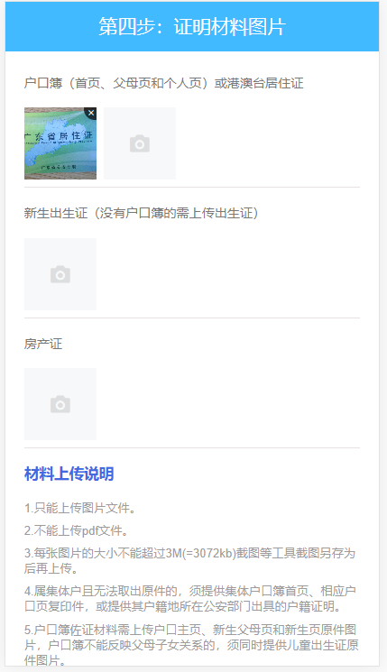

**报读阳江职业技术学院附属实验学校的学生选择人户一致(原学区)的，则必须上传房产证图片，且必须填写房产权属人姓名，房产权属人身份证，房产编号。（是否属于人户一致政策范围的，请详看招生文件，请勿随意填报）**

* 1. **确认报名信息**

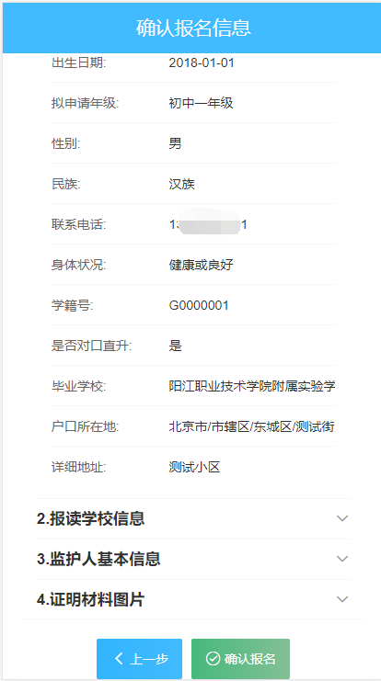

* 1. **查询审核进度**

